Міністерство освіти і науки України
Дніпровський національний університет ім. Олеся Гончара
Факультет фізики, електроніки та комп’ютерних систем

Звіт
до лабораторної роботи №5
з теми «ЗАХИСТ ПРОГРАМНОГО ЗАБЕЗПЕЧЕННЯ ВІД НЕСАНКЦІОНОВАНОГО ВИКОРИСТАННЯ ТА КОПІЮВАННЯ»
з дисципліни «Захист інформації в комп’ютерних системах»

Виконав:
студент групи КІ-21-1
спеціальності
123 «Комп’ютерна інженерія»
Шейко Ростислав Олександрович

Дніпро
2025
ЗАВДАННЯ
Варіант 16 – номер за списком в журналі (див. варіант в табл. 2). Розробити програму, яка імітує деякі дії вірусу або іншої шкідливої програми та підготувати звіт про виконану роботу.
Нижче наведено таблицю, що описує завдання для різних дій шкідливих програм:
№ | Дія шкідливої програми | Завдання | Вхідні дані процедури | Вихідні дані процедури | Примітки
16 | "Модифікація файлу" | Розробити і налагодити процедуру запису інформації з одного зазначеного файлу до середини іншого файлу | Імена двох файлів | Перетворений файл | Місце в середині файлу повинно обиратися випадковим чином

ХІД РОБОТИ
Створимо два файли і наповнимо їх:
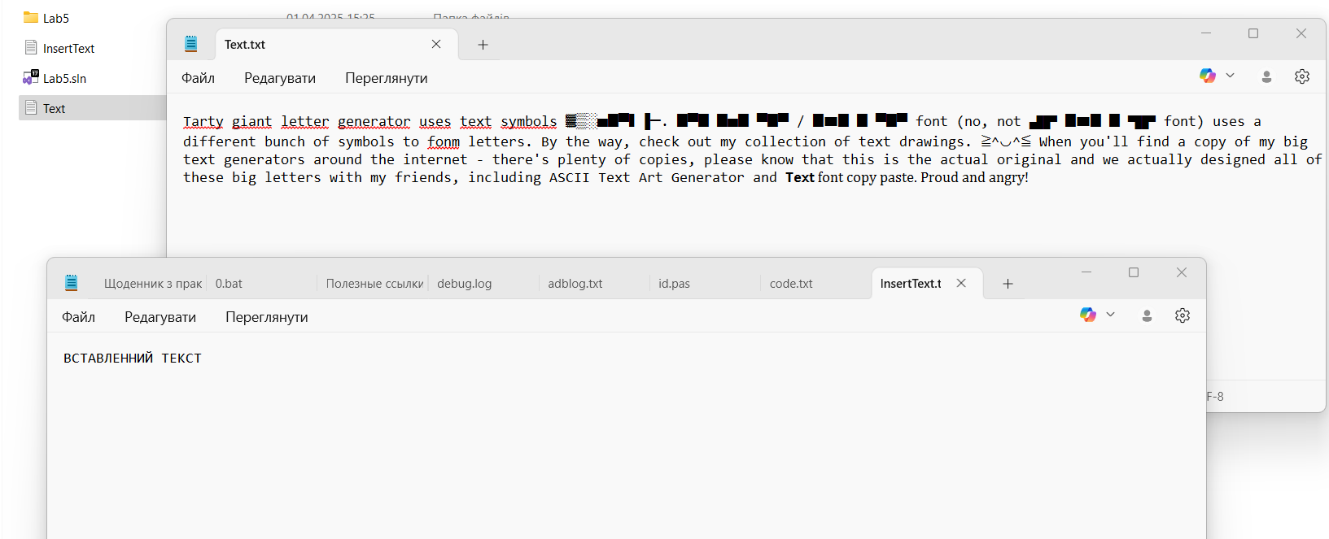
Рис 1. Заповненні файли

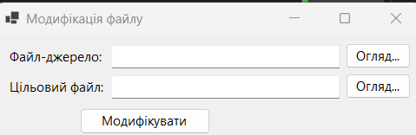
Рис 2. Незаповенний інтерфейс

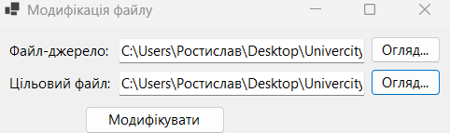
Рис 3. Обрані файли

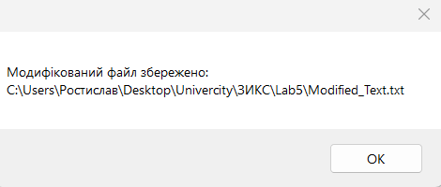
Рис 4. Модифікованний файл

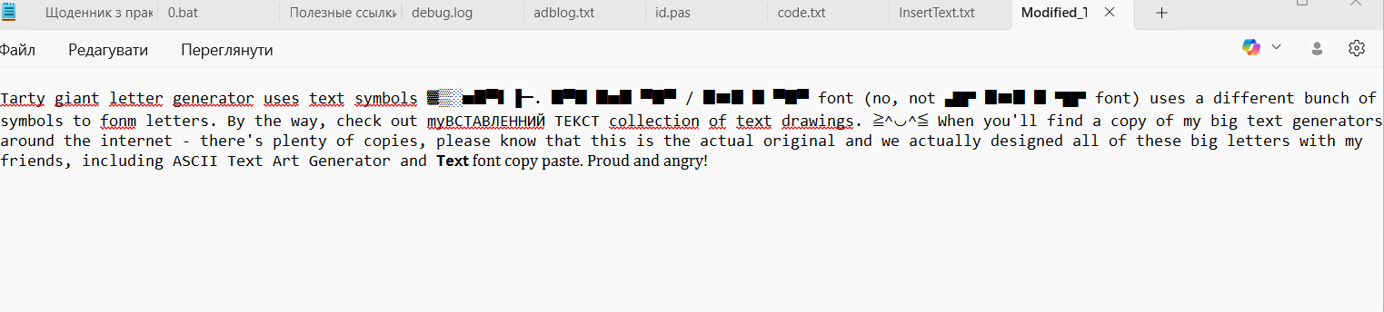
Рис 5. Новий файл

Код
using System;
using System.IO;
using System.Windows.Forms;

namespace FileModifierWinForms
{
public partial class Form1 : Form
{
public Form1()
{
InitializeComponent();
}

// Обробник кнопки для вибору файлу-джерела
private void btnBrowseSource_Click(object sender, EventArgs e)
{
using (OpenFileDialog openFileDialog = new OpenFileDialog())
{
// Відкриття діалогового вікна для вибору файлу-джерела
if (openFileDialog.ShowDialog() == DialogResult.OK)
{
txtSource.Text = openFileDialog.FileName; // Запис обраного шляху у текстове поле
}
}
}

// Обробник кнопки для вибору цільового файлу
private void btnBrowseTarget_Click(object sender, EventArgs e)
{
using (OpenFileDialog openFileDialog = new OpenFileDialog())
{
// Відкриття діалогового вікна для вибору цільового файлу
if (openFileDialog.ShowDialog() == DialogResult.OK)
{
txtTarget.Text = openFileDialog.FileName; // Запис обраного шляху у текстове поле
}
}
}

// Обробник кнопки, що виконує модифікацію файлу
private void btnModify_Click(object sender, EventArgs e)
{
// Отримання шляхів файлів з текстових полів
string sourceFile = txtSource.Text;
string targetFile = txtTarget.Text;

// Перевірка, чи існують файли
if (!File.Exists(sourceFile) || !File.Exists(targetFile))
{
MessageBox.Show("Будь ласка, оберіть існуючі файли.");
return;
}

try
{
// Зчитування вмісту файлу-джерела та цільового файлу
string sourceContent = File.ReadAllText(sourceFile);
string targetContent = File.ReadAllText(targetFile);

// Визначення випадкової позиції вставки у цільовому файлі
Random rand = new Random();
int insertPosition = rand.Next(0, targetContent.Length);

// Вставка вмісту файлу-джерела у вказану позицію цільового файлу
string modifiedContent = targetContent.Insert(insertPosition, sourceContent);

// Формування імені нового файлу (з префіксом "Modified_")
string outputFile = Path.Combine(Path.GetDirectoryName(targetFile), "Modified_" + Path.GetFileName(targetFile));

// Запис модифікованого вмісту у новий файл
File.WriteAllText(outputFile, modifiedContent);

MessageBox.Show("Модифікований файл збережено: " + outputFile);
}
catch (Exception ex)
{
MessageBox.Show("Помилка: " + ex.Message);
}
}

private void Form1_Load(object sender, EventArgs e)
{

}
}
}

